TP0 Système d’exploitation
Dahimene Ouassil

Groupe 1

Matricule : 201400008363

Exercice 3 :
# include <unistd.h>
# include <stdlib.h>
# include <stdio.h>
#include <sys/types.h>

int main()
{
pid_t p1,p2,p3,p4,p5;
int n;

p1 = fork();
if (p1==0)
{
printf("Le pere : %d et son fils P1 : %d\n",getppid(),getpid());
n=getppid();
p3=fork();
if(p3==0)
{
printf("Le pere : %d et son fils P3 : %d\n",getppid(),getpid());
sleep(10);
exit(0);
}
p4=fork();
if(p4==0)
{
printf("Le pere : %d et son fils P4 : %d\n",getppid(),getpid());
sleep(10);
exit(0);
}
sleep(10);
exit(0);
}
p2=fork();
if(p2==0)
{
printf("Le pere : %d et son fils P2 : %d\n",getppid(),getpid());
sleep(10);
exit(0);
}
wait(0);
p5=fork();
if(p5==0)
{
printf("Le pere : %d et son fils P5 : %d\n",getppid(),getpid());
sleep(10);
exit(0);
}
sleep(10);
exit(0);
return 0;
}

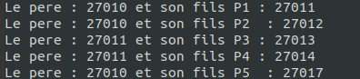
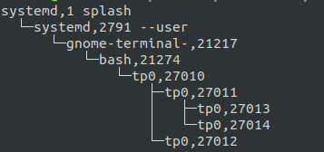

Remarque :
Tout les fils ont bien été crée suivant l’ordre de l’énoncé , il manque le processus P5 dans l’arbre ( pstree ) malgré qu’il a été créer avec succès en dernier . La seule explication est normalement :
Parce que il faut que P1 attende P3 et P4 qu’ils finissent pour créer P5 alors au moment ou on a cet arbre , P3 et P4 n’ont pas fini alors P5 n’existe pas .

